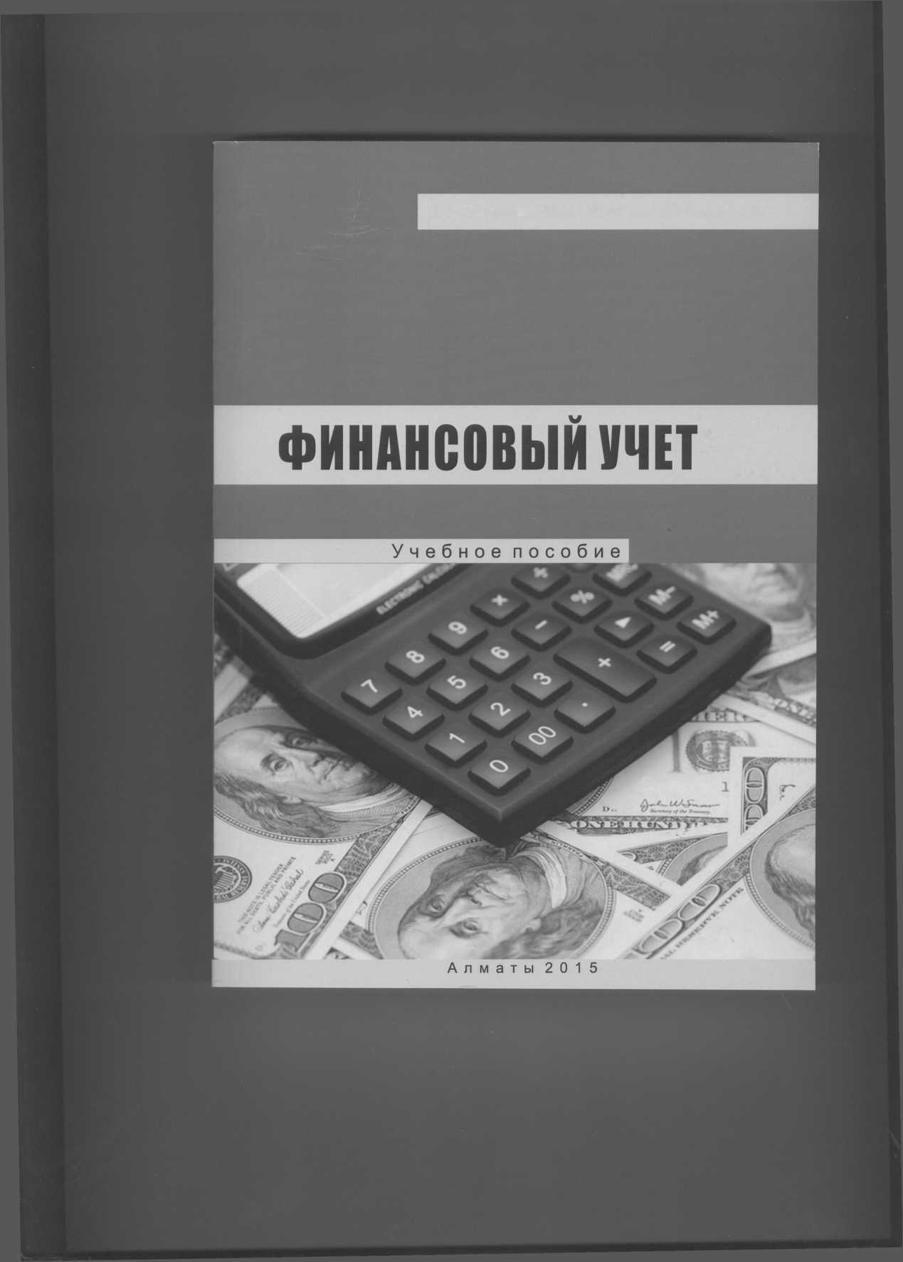Б.Б. Султанова, Ж.А. Абишева, Ф.М. Тулегенова
Б. Б. Султанова Ж. А. Абишева Ф. М. Тулегенова

ФИНАНСОВЫМ УЧЕТ
Учебное пособие
У
Алматы Казак университет! 2015

